小学校３年生 理科 勉強した日 名前
１．しぜんのかんさつ 春の動物

□ 教科書の最後のページにある動物を見て、見つけたことがある春の動物に〇をつけましょう
ヒヨドリ
メジロ
トラマルハナバチ
ナナホシテントウムシ
クロオオアリ
ダンゴムシ
モンシロチョウ
キアゲハ
モンキチョウ
ベニシジミ
ヒキガエルのおたまじゃくし
メダカ
アキアカネのやご
アメリカザリガニ
まずは、何も見ないでちょうせんしてみよう！

□ 「アリ」をかいてみましょう。かけたら色をぬりましょう。

□ 教科書の最後のページにある写真をよく見ながら、色をぬってみましょう。
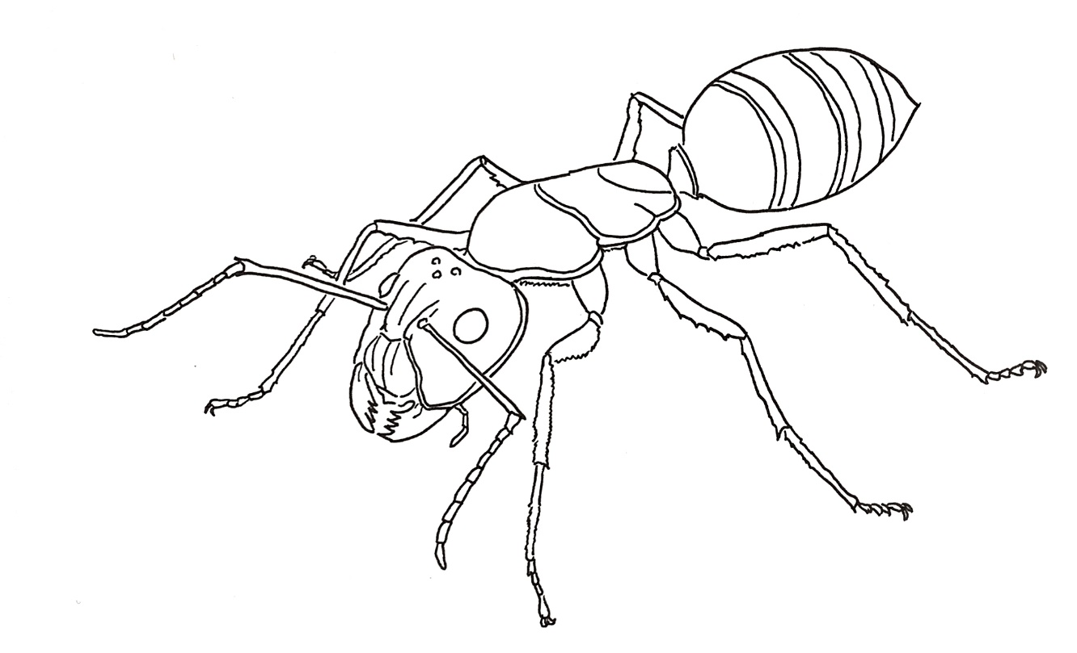

クロオオアリ
大きさ：７～１３ｍｍ
とくちょう：体が黒色。
土の中にすがある。

キアゲハ
大きさ：４０～５０ｍｍ
とくちょう：はねに黄色と黒のもようがある。
土の中にすがある。

□ 今日の学習で、ふしぎに思ったり 気がついたりしたことを 書きましょう。

